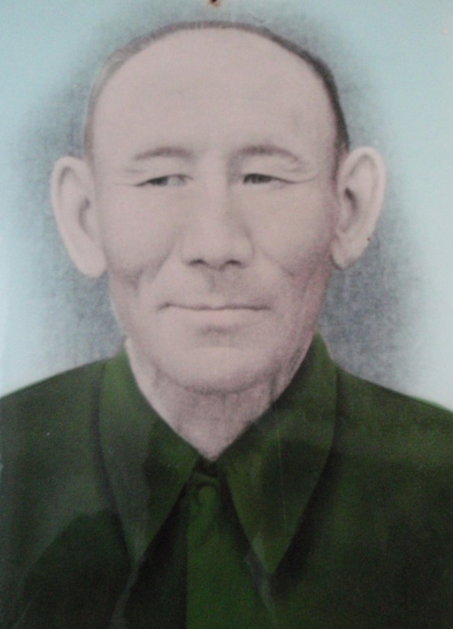

- 166с. Б.Б.Дармаев «Степные орлы Таптаная против вермахта».- Улан-Удэ: 2019.- 280 с.
- 206с. «Они сражались за Родину»: Книга Памяти.-Чита: Экспресс-издательство, 2010.-256с.: ил.

